


课 程 报 告

课程名称_____《创新方法》 ___
题目名称__ 折叠座椅的设计 ___
学生学院_____机电工程学院_____
专业班级___机械电子工程4班___
学号___3119000398_3119000399__
学生姓名_____邱棱烁_邱小平____
指导教师________周金平________

2021 年 12 月 19 日

摘 要
TRIZ即“发明问题解决理论”，表面的意思是强调解决实际问题，特别是发明问题;隐含的意思是由解决发明问题而最终实现(技术和管理)创新。TRIZ[1]理论引导设计者从39个通用技术参数和40条发明原理出发，选择能够解决特定矛盾的原理。TRIZ解决技术矛盾问题首先将待解决的问题加以明确定义;其次，根据TRIZ理论提供的方法，将待解决的问题转化为技术矛盾;然后，应用根据所确定的技术矛盾，从矛盾矩阵中找到相应的创新原理。最后，应用找到的创新原理提出解决问题的具体方案。
本课题主要通过TRIZ方法来解决折叠座椅多功能折叠设计问题，提高系统可靠性的问题。关于如何做到实现座椅的稳定性、减少重量、便于安装或拆卸以及减少连接部位松脱的几率等的方案进行探索。

关键词：TRIZ、折叠座椅、稳定性
目 录
1 绪论 1
三号黑体加粗
小四号黑体
1.1 题目背景及目的
……

1 绪 论
由于折叠椅本身成为人们普遍的座椅，所以出现了形式与制作工艺的多样化。也由于折叠椅已经不包含太多的权力与尊贵的象征，所以这也导致了新功能、新设计的发展。19世纪末，折叠椅已是功利主义者所玩弄的设计品，出现了各种形式各种用途的座椅。折叠椅，轻便、可叠放功能的座椅，既方便搬动，又节省空间。最初用于军事用途。常用于各类培训机构、各级学校、公共场所、医院、餐厅、酒店、公司、家庭等场所。它需要有直率紧凑的外观，和结识耐用的特点。设计师、发明家和普通工匠都把他们的精力投入到座椅设计中，极为关注于椅子的折叠、调节与舒适性，但是大量生产的椅子并不都包含了精细的设计。在信息社会中的折叠座椅设计，与其他产品设计一样，面临着激烈的市场竞争与挑战。折叠座椅的设计需要考虑的因素比以往更为复杂。运用发明问题解决理论(TRIZ)指导折叠座椅的设计，有助于设计出符合消费者需求并且具有市场竞争力的产品。

2 问题描述

2.1 问题情境描述
折叠座椅的研究目的之一在于有效地利用或节省环境空间，并且在有限空间中追求宜人效果;其研究目的之二在于借助先进的技术手段发现新的座椅折叠方式，既可丰富座椅品种，又可愉悦用户生活;其研究目的之三在于寻求折叠式产品设计的新概念，为设计师提供展示才华和实现遐想的平台。其最终目的是为产品设计的整体水平的提高增加素材。

2.2问题初始情境描述

当今时代，科技的高度发展使折叠座椅的功能越来越复杂，而普通消费市场要求座椅的使用更方便和操作更简单，折叠座椅的设计面临着越来越多的冲突。通过TRIZ理论可以有效发现并解决这些冲突，使折叠座椅的设计向理想化的方向进化。

2.3系统当前存在的主要问题
折叠座椅是折叠功能的直接体现者。任何一件折叠座椅都包含一个或多个功能，为了实现这些功能，折叠座椅要由具有相互关系的多个零部件组成。当改变某个零件、部件的设计，即提高折叠座椅某些方面的性能时，可能会影响到与这些被改进设计零部件相关联的零部件，结果可能使其或系统另一些方面的性能受到影响。如果这些影响是负面的，则设计出现了冲突。系统主要问题：座椅板材质量问题；连接件质量问题；折叠功能与折叠功能的支撑问题。

2.4系统主要缺点出现的情境
当坐的次数多了，椅子可能会发生变形，甚至无法实现折叠功能或散架。

2.5初步解决思路

在实际的折叠座椅设计调研过程中，用户经常会提出这样的要求，即要求折叠座椅可以实现多种功能，如要求一件折叠座椅同时实现坐、收纳、临时搁物等多重功能，多向折叠或翻转导致座椅零配件较多，板面间的结构也相对会复杂得多。但为了实现座椅的稳定性、减少重量、便于安装或拆卸以及减少连接部位松脱的几率等，零件数应该越少越好。

2.6 明确要解决的问题

为了有效解决座椅多功能折叠设计问题，提高座椅使用寿命，重新设计座椅板材、连接件结构，选择更合适的结构和材质，降低多功能系统座椅多功能折叠设计问题次数。有效消除座椅多功能折叠设计问题，提高系统可靠性。

2.7对新技术系统的要求
要求折叠座椅使用方便、操作简单，又要保证质量没问题，

2.8 技术系统IFR
折叠座椅既能满足设计者所设计的功能又能实现折叠座椅的稳定性。

3 问题分析

3.1 系统功能分析与建立功能模型
3.1.1 组件分析
技术系统 | 主要功能 | 组件 | 超系统组件
折叠座椅 | 方便收纳、坐 | 座椅装饰面 | 受力
 |  | 座椅板材 | 空气
 |  | 座椅主体
 |  | 座椅零部件
 |  | 连接件

3.1.2 相互作用分析
 | 装饰面 | 板材 | 主体 | 零部件 | 连接件
装饰面 |  | + | + | + | +
板材 |  |  | + | + | +
主体 |  |  |  | + | +
零部件 |  |  |  |  | +
连接件

3.1.3 建立功能模型
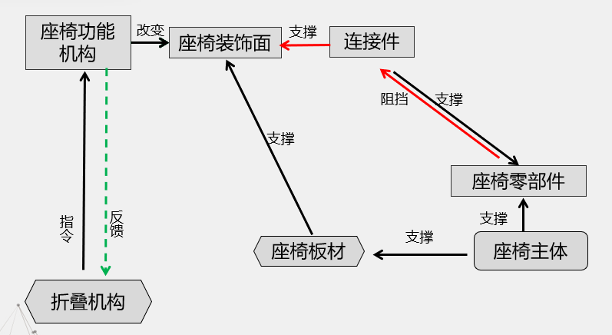

3.1.4 裁剪的应用
1、根据多功能折叠座椅连接件条件，将连接件材质选择为不锈钢件，其优点是：不易变形，结构不易改变，耐腐蚀性强，使用寿命长等。
2、改变特征，进行材料更换，原有板材材质为普通板更换为延展性较好的耐腐蚀处理木材。
3.1.5 通过功能模型分析与裁剪得到的关键问题

在期望的折叠设计中存在着一对明显的技术冲突，对此可描述为：折叠座椅的装置复杂化的设计，会同时导致有用及有害两种结果。有用的结果是装置的复杂化有利于折叠座椅更好地实现多种功能;有害的结果是装置复杂化的同时，导致这个折叠系统出现连接构件脱落的几率增大，即变相地降低了整个折叠系统的稳定性。在概念设计中要求达到这样的预期，既使折叠座椅的功能多样化、重量轻，又要使该折叠座椅具备较好的稳定性。
折叠座椅要由具有相互关系的多个零部件组成，系统主要问题，座椅板材质量问题；连接件质量问题；折叠功能与折叠功能的支撑问题。
为了有效解决座椅多功能折叠设计问题，提高座椅使用寿命，重新设计座椅板材、连接件模块结构，降低多功能系统座椅多功能折叠设计问题次数。

3.2 因果分析
3.2.1 原因轴分析

降低原材料费用
材料质量差

折叠座椅易损坏
技术难度过高
结构设计复杂

连接强度不足

3.2.3 因果分析的规范化
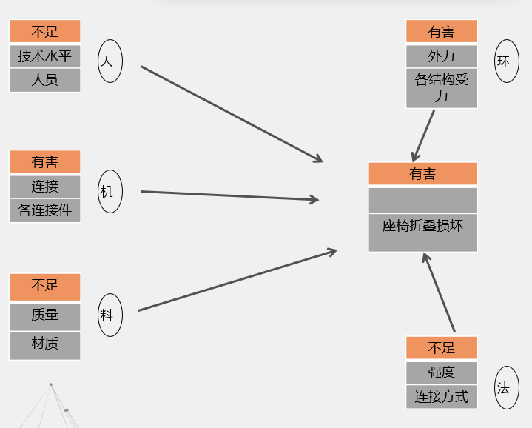

3,2.4 选择解题的入手点
折叠座椅内部与外部结构及附件

3.2.5 识别出的问题
通过因果分析，引起折叠座椅不稳定问题的根本原因是：各连接件问题、座椅板材质量问题和连接方式。

4 矛盾问题求解

4.1 技术矛盾分析与求解
4.1.1 技术矛盾1

S1。问题：如何降低座椅问题

S2。现解决办法：更改设计结构，更换材料

S3。缺点：成本增加、制造难度大

改善参数:结构的稳定性

恶化参数:可制造性

创新原理：25：自服务；5：合并组合；3：局部质量；15：动态化；24:借助中介物；35：改变特征；39：用周期性的行动

4.2 物理矛盾分析与求解
4.2.1 物理矛盾识别
现系统采用折叠结构，需要进行一定成型，采用的结构需要满足功能应用效果

4.2.2 空间分离
定义矛盾需求空间
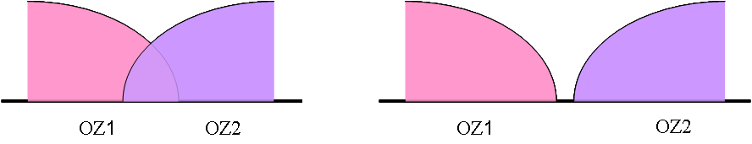
Step1：定义物理矛盾
参数： 空间尺寸
要求1： 大——满足功能
要求2： 小——节约空间
Step2：如果想实现技术系统的理想状态，这个参数的不同要求应该在什么空间得以实现？
空间1： 折叠结构尺寸大
空间2： 折叠结构尺寸小
Step3：
以上两个空间区域是否交叉？
□ 否：应用空间分离 □ 是：尝试其他分离方法

5 物场分析及76个标准解应用

5.1 技术系统物场模型
关键问题：提高折叠座椅的稳定性

S1；零部件 S2：折叠座椅 F1：机械场
行李箱
F₁
物品
空间场
S1
S2

F1

S1
S2

5.2 确定76个标准解
应用S2.1.2准解——双物场模型，现有系统的作用F1不足，需要改进，可以通过引入第二个场来F2增强F1的作用。

S3：连接件 F2：机械场

F1
F2

S1
S2
S3

5.3 求解方案
采用飞机级铝和超韧塑性聚合物制作，经久耐用。同时产品通过了美国 FMVSS 213 和欧盟 ECE R44.4 标准检查，并进行了多次撞击实验，安全性有保障。

6 方案评价

6.1 方案列表说明
表6.1 创新方案汇总表
序号 | 名称 | 方案描述
1 | 改进概念设计 | 在概念设计中要求达到这样的预期，既使折叠座椅的功能多样化、重量轻，又要使该折叠座椅具备较好的稳定性。
2 | 重新进行结构设计 | 为了有效解决座椅多功能折叠设计问题，提高座椅使用寿命，重新设计座椅板材、连接件模块结构，降低多功能系统座椅多功能折叠设计问题次数。
3 | 改变连接件材质 | 根据多功能折叠座椅连接件条件，将连接件材质选择为不锈钢件，其优点是：不易变形，结构不易改变，耐腐蚀性强，使用寿命长等。
4 | 采用耐腐蚀板材 | 改变特征，进行材料更换，原有板材材质为普通板更换为延展性较好的耐腐蚀处理木材。
5 | 改变折叠结构的形式 | 可采用轴心式、平行式、重叠式、套式、卷式。
6 | 采用新材料 | 产品采用飞机级铝和超韧塑性聚合物制作，经久耐用。

6.2方案评价与决策
方案1：改进概念设计
优点：既能满足所需功能，又能保证稳定性；
缺点：同时兼顾到两者设计起来可能会比较困难。

方案2：重新进行结构设计
优点：直接有效解决了结构稳定性问题；
缺点：工作量较大，存在一定难度。

方案3：改变连接件材质
优点：提高了零部件之间连接的强度，从而提高折叠座椅稳定性。
缺点：提高了成本。

方案4：采用耐腐蚀板材
优点：提高使用寿命，保证座椅的舒适度。
缺点：提高了成本。

方案5：改变折叠结构的形式
优点：能高效利用空间功能，实现一物多用的功能。
缺点：设计起来有难度，较复杂。
方案6：采用新材料
优点：保证产品安全可靠。
缺点：大幅提高了成本。

7 结论与课程学习心得
TRIZ理论具有鲜明的特色和优势。他成功的揭示了创造发明的内在规律和原理，着力于澄清和强调系统中存在的矛盾，而不是逃避矛盾，其目标是完全解决矛盾，获得最终的理想解，而不是采取折中或者妥协的做法，而且它是基于技术的发展演化规律研究整体设计与开发过程，而不在是随机的行为，实践证明，运用TRIZ理论，可大大加快人们创造发展的过程，并能得到高质量的创新产品，它能够帮助我们系统地分析问题情境，快速地发现问题本质或者矛盾，它能够准确.探索方向，不会错过各种可能，而且它能够帮助我们突破思维障碍，打破思维定势，以新的视角分析问题，进行逻辑性和非逻辑性的系统思维，还能根据技术进化规律预测未来发展趋势，帮助我们开发富有竞争力的市场和富有竞争力的新产品。

通过学习，我体会到，要想真正把TRIZ理论消化吸收，并更好的运用到实际工作和生活中，要注意改变我的思维惯性，要想真正把TRIZ理论为我所用，就要打破以往的传统的思维方式，用一积极的思维方法，培养--种全新的思维方式从真正意义上提升我们的创新能力。

参 考 文 献
三号黑体加粗
- 成思源，周金平，郭钟宁．技术创新方法——TRIZ理论及应用．清华大学出版社, 2014，
- 杨生红，严军，郭强. TRIZ创新理论在工业设计中的应用[J].中国知网，2014
- 管芳景，朱海棠. TRIZ理论在软件开发中的应用研究[J].中国知网，2014
- 王浩军.折叠结构在家居座椅中的研究与运用[J].明日风尚,2017(05):366.
- 可以放进裤兜的超便携折叠儿童安全座椅[J].信息技术与信息化,2015(06):21.

项目小组成员及分工

组长：邱小平 ，贡献率：50 %，联系电话：13823799371
组员：邱棱烁 ，贡献率：50 %，联系电话：

